**Отчет**

**о проведении в Арахкентской СОШ**

**Уроков доброты, посвященные дню толерантности.**

**2017-2018уч. год**

«Урок доброты» часть программы воспитания в школе у детей чувства сострадания, помощи ближним, толерантности. Такие мероприятия дают возможность школьникам преодолеть предрассудки об инвалидах, лучше понять, как в современном мире живут дети и взрослые с ОВЗ.

Основная цель урока доброты – улучшить отношение детей к людям с инвалидностью, показать, что инвалидность не является основанием для отторжения человека, что он такой же, как и все остальные, и имеет равные со всеми права и возможности.

Классный час «Что такое ТОЛЕРАНТНОСТЬ» прошел во 2 классе. Участвовали 12 человек .

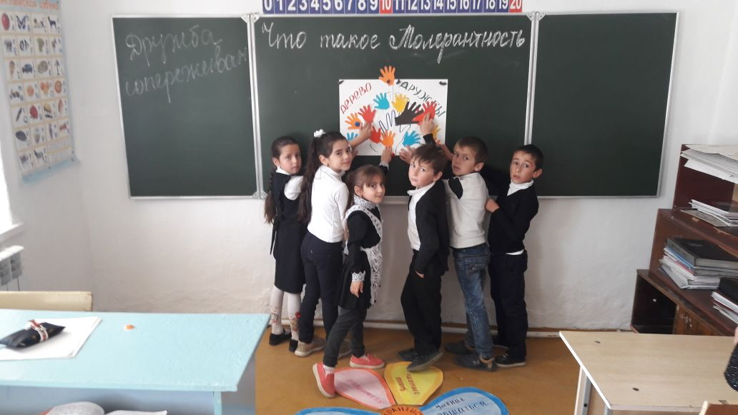

Толерантный урок прошел для обучающихся 3-4 классов. Обучающиеся познакомились с незнакомым понятием, узнали, что такое «толерантная» и «интолерантная» личность, а также смогли проиграть стратегии поведения обеих личностей на собственном примере. Воспитанники узнали, что толерантность может разной: к пристарелым людям , к религии, к инвалидам.

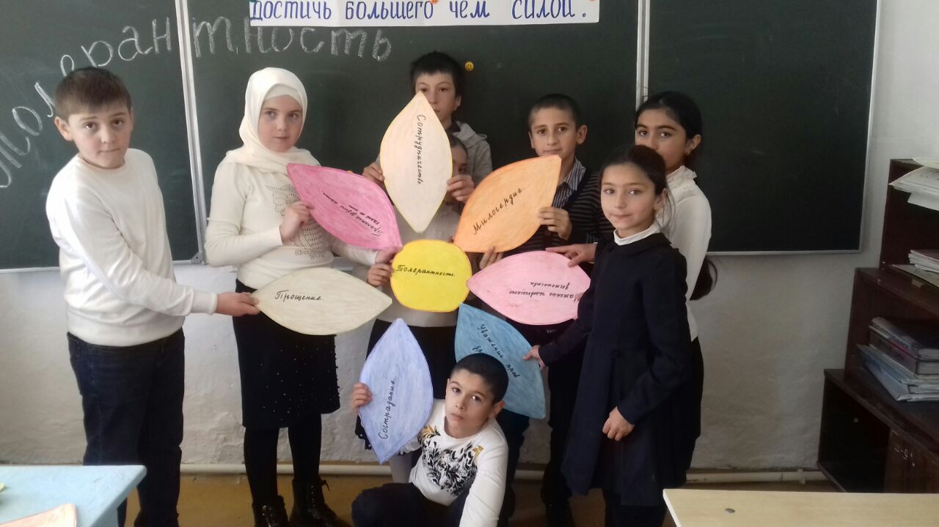

В начальных классах были проведены беседы «Что такое добро?» На примерах детям было рассказано, какой смысл люди вкладывают в понятие «добро», «зло», о том, что доброта делает нас отзывчивыми и терпимыми, способными дарить окружающим заботу и любовь. В нашем современном мире такие качества, как доброта, милосердие, начали уступать место себялюбию, эгоизму, черствости, равнодушию, хамству, высокомерию. Этого нельзя допускать.

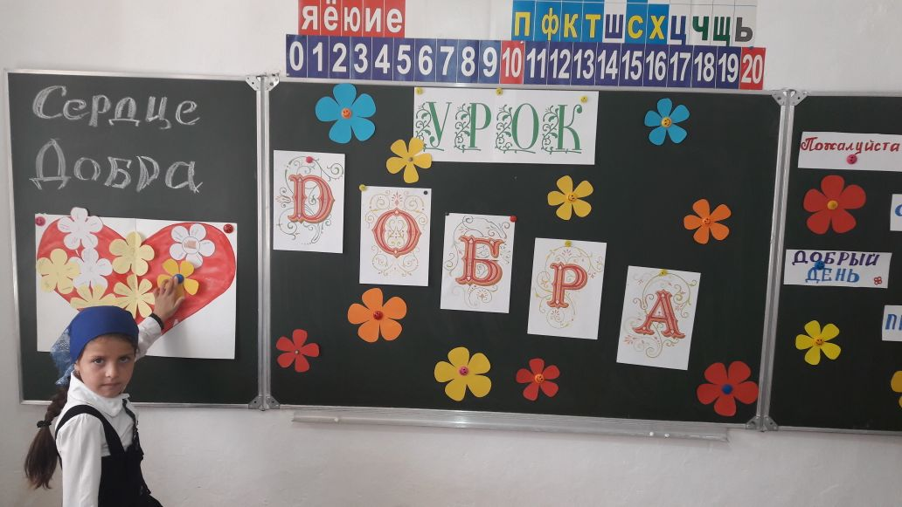

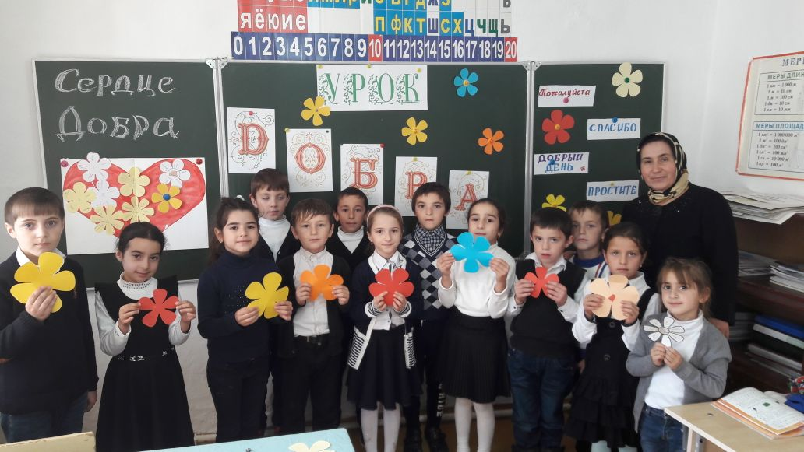

В нашей стране есть много людей, которым необходимо простейшее чувство сострадания и милосердия. Это пожилые люди, больные, бедные, нуждающиеся в помощи.

Вместе с учащимися 6 класса организовали трудовой десант «Забота» Они посетили дом пенсионерки Гаджиевой Патимат Лабазановны, которой 96 лет. Хозяйка дома очень трепетно приняла ребят, стесняясь дать им работу по хозяйству.

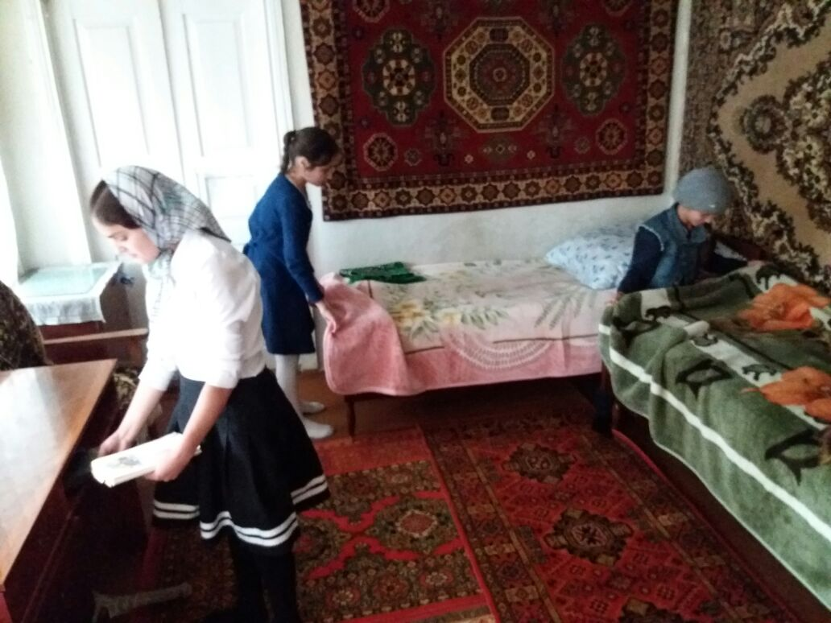

Девочки помогли убраться в доме и во дворе.

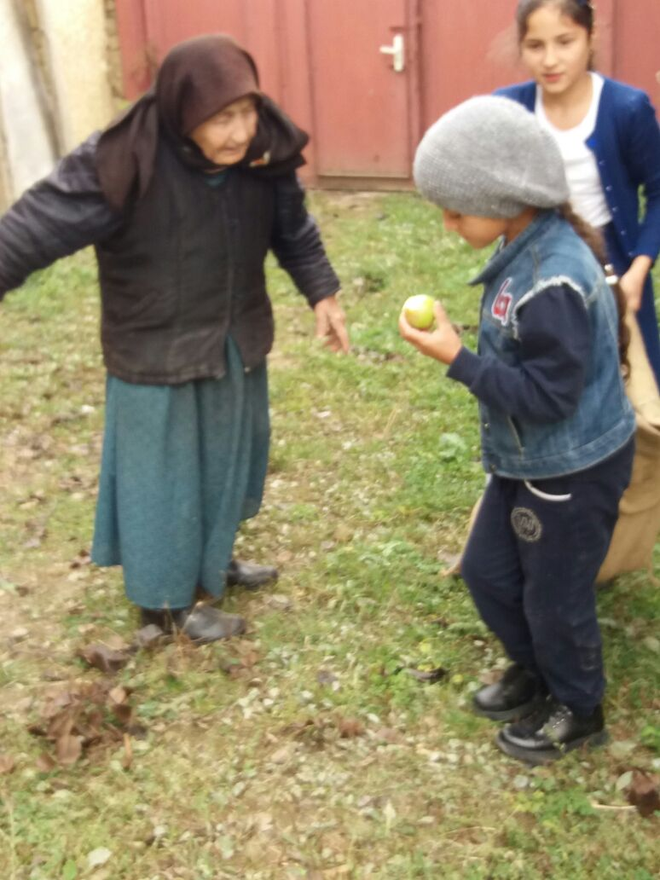

За небольшой труд Патимат Лабазановна угостила девочек гостинцами. Ребята обещали к ней прийти и в следующий раз, как только у нее появится работа.